Kunci Jawaban :
I. SOAL PILIHAN GANDA

NO. | KUNCI
1. | B
2. | E
3. | D
4. | A
5. | C
6. | E
7. | A
8. | B
9. | D
10 | C

II. ESAY
- Gambarkan contoh model komunikasi data !
Jawab :
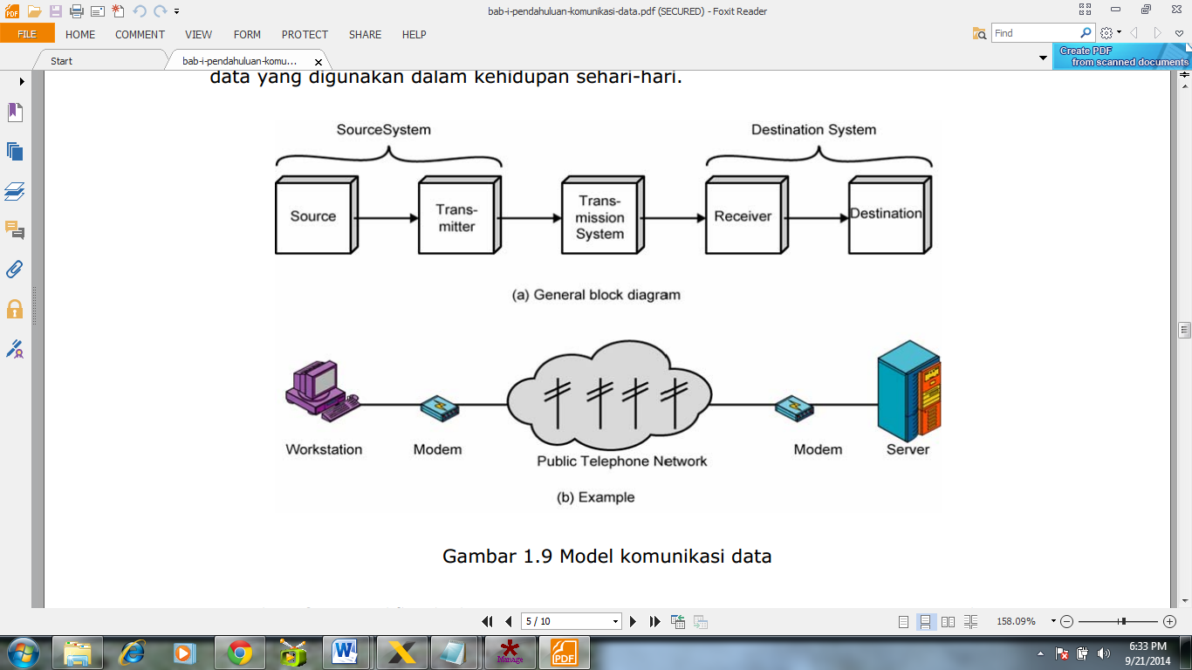

- Jelaskan perbedaan telepon digital dengan telepon IP !
Jawab :
- Telepon digital dilakukan berdasarkan hubungan langsung antara sender dengan receiver yang harus menggunakan kabel tembaga, serat optic, satellite, fixed wireless, dan mobile wireless circuit
- Telepon IP (Internet Protocol) merupakan telepon teknologi baru yang menggunakan protokol internet dalam pengoperasiannya.
- Bagaimana jika dalam suatu daerah tidak dapat dibangun tower pemancar / BTS untuk media transmisi. Apa yang harus dilakukan ?
Jawab : Jika dalam suatu daerah tidak dapat dibangun tower pemancar maka untuk media transmisi bisa menggunakan jaringan satelit (vsat)

- Sebutkan dan jelaskan 2 jenis bandwidth dalam sebuah jaringan !
Jawab :
- Bandwidth digital adalah jumlah atau volume suatu data (dalam satuan bit per detik/bps)yang dapat dikirimkan melalui sebuah saluran komunikasi tanpa adanya distorsi.
- Bandwidth analog merupakan perbedaan antara frekuensi terendah dan frekuensi tertinggi dalam sebuah rentang frekuensi yang diukur dalam satuan Hz (hertz) yang dapat menentukan banyaknya informasi yang dapat ditransmisikan dalam suatu saat.

- Sebutkan 2 keuntungan menggunakan VOIP !
Jawab :
- Dari segi biaya jelas lebih murah dari tarif telepon tradisional, karena jaringan IP bersifat global. Sehingga untuk hubungan Internasionaldapat ditekan hingga 70%.
- Selain itu, biaya maintenance dapat di tekan karena voice dan data network terpisah, sehingga IP Phone dapat di tambah, dipindah dan di ubah. Hal ini karena VoIP dapat dipasang di sembarang ethernet dan IP address, tidak seperti telepon konvensional yang harus mempunyai port tersendiri di Sentral atau PBX (Private branch exchange)

